Max Mustermann
Musterstraße 123
12345 Musterstadt
max@mustermann.de
0171 23456789
Emmas Stübchen GmbH
Name Nachname
Straße 123
12345 Musterstadt

Musterstadt, 13.06.2022

Bewerbung als Einzelhandelskaufmann
Kennnummer 123456

Sehr geehrte Damen und Herren,

aktuell befinde ich mich auf der Suche nach einem Berufseinstieg, bei dem ich meine bisherige Erfahrung in kaufmännischen Geschäftsfeldern einbringen und weiter ausbauen kann. Ich bin überzeugt, meinen beruflichen Zielen in Ihrem Unternehmen gerecht zu werden. Die perspektivenreichen Weiterbildungsmöglichkeiten sagen mir ebenso zu wie Ihr Leitbild. Daher sende ich Ihnen anbei meine Bewerbungsunterlagen.

Bereits während meiner Ausbildung bei Lebensmittel Schmitz lag mir der direkte Kontakt zum Kunden, was sich in einer fachlich überzeugenden Kommunikation und individuellen Beratung widerspiegelte. Zu meinen Schwerpunkten zählten außerdem die Qualitätskontrolle und der Wareneinkauf sowie die Aufstellung von Inventurlisten. Ein routinierter Umgang mit relevanter Software wie dem MS Office-Paket ist für mich daher ebenso selbstverständlich wie die Stammdatenpflege mit SAP.

Zu meinen persönlichen Stärken zähle ich meine bereits angesprochene Kommunikationsstärke und Stressresistenz. Selbst bei Kundenbeschwerden bin ich in der Lage, ruhig zu reagieren und eine angemessene Lösung für Kunden und Unternehmen zu finden.

Ein Arbeitsbeginn bei Emmas Stübchen ist unter Einhaltung einer Kündigungsfrist von 2 Monaten möglich. Ich freue mich auf Ihre Rückmeldung und sehe einer Einladung zu einem Vorstellungsgespräch hoffnungsvoll entgegen. Bitte behandeln Sie meine Bewerbung vertraulich.

Mit freundlichen Grüßen
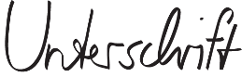

Max Mustermann

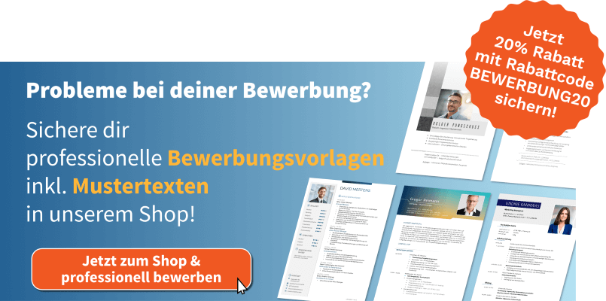
shop.bewerbung.net

